DERIVE
8

LÍMITES Y CONTINUIDAD

8.1 LÍMITE DE UNA FUNCIÓN EN EL INFINITO

Introduce la función f(x):=(2x^3-3x+1)/(x^3+x^2-3). ¿Cuál es su tendencia cuando
x → ∞? Vamos a analizarlo de tres formas:

–– Halla valores numéricos:

Introduce y simplifica VECTOR(f(x), x, 90, 100). ¿Puedes predecir el límite? La expresión anterior obtiene 10 valores de f(x) tomando x = 90, 91, 92, 93, …, 100.

–– Representa la función:

Resalta f(x), pulsa el icono para acceder a la ventana gráfica y vuelve a pulsar en dicha ventana. Haz zoom con , y para “alejarte”.

–– Halla el límite correspondiente:

Resalta f(x) y pulsa el icono , o introduce directamente la expresión
LIM(f(x), x, inf).

Ahora, introduce LIM(f(x), x, -inf) para hallar el límite cuando x → –∞ o pulsa , y escribe -inf en el apartado Punto.

–– Introduce y representa 2 ( en realidad es y = 2). Obtendrás una recta horizontal. Observa si f(x) se aproxima a ella cuando x → ∞ y cuando x → –∞ .
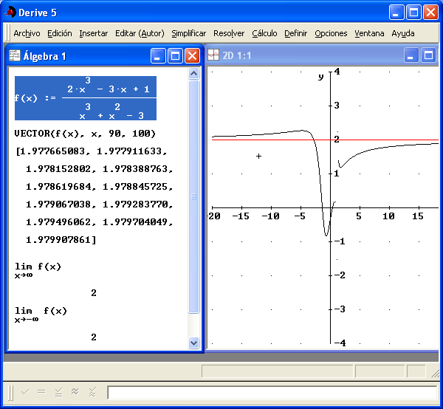

Repite los mismos pasos con las siguientes funciones:

f(x):=(5-2x)/(x-3) f(x):=ê^(-x^2) f(x):=sinx/x

f(x):=(x+1)/ABS(x) f(x):=(3x+1)/2-(x^2+1)/(5x-1) f(x):=√(4x-5)

Practica

- Comprueba algunos de los límites que aparecen en la página 221 del libro (log₂x se introduce como LOG(x, 2)).

- Halla los límites que se piden en los ejercicios propuestos de las páginas 226 y 227 del libro.

8.2 OPERACIONES CON EXPRESIONES INFINITAS

- Introduce las siguientes funciones:

[f(x):=3x^2-5x+1, g(x):=x^2+7, h(x):=x^4+x-3]

Las agrupamos entre corchetes para poder introducirlas conjuntamente. Halla los límites cuando x → ∞ y cuando x → –∞ de las siguientes expresiones:

f(x)/g(x) g(x)/f(x) f(x)/h(x) h(x)/f(x) f(x)g(x)/h(x)

g(x)-f(x) f(x)^2-9h(x) √h(x)-g(x) √(f(x)g(x))-h(x)

- Comprueba los ejemplos que aparecen en las páginas 230 y 231 del libro y resuelve los ejercicios propuestos.

- Halla los límites del ejercicio 3 de la página 245.

- Propón cuatro funciones f(x), g(x), h(x) y u(x) cuyos límites sean +∞, 4, –∞ y 0, respectivamente. Halla los límites que se solicitan en los ejercicios propuestos 7 de la página 228 y 8 de la página 229 del libro.

Puedes definir, por ejemplo, [f(x):=2x+1, g(x):=(4x+3)/(x-1), h(x):=5-3x, u(x):=3/x]. Define otras funciones y vuelve a evaluar los límites. Basta situar el cursor sobre las líneas respectivas y simplificar.

- Propón funciones que cumplan las condiciones del ejercicio 4 de la página 245 del libro y evalúa con DERIVE los límites que se piden.

- Halla los límites cuando x → ∞ de las siguientes funciones, pero prevé su valor antes de hacerlo:

y=2^x y=0,5^x y=(8/9)^x y=(9/8)^x y=(x/(x^2-2x))^(5x-1)

y=(-2)^x y=(-0,5)^x Interpreta estos últimos resultados.

- Considera las anteriores funciones, [f(x):=3x^2-5x+1, g(x):=x^2+7, h(x):=x^4+x-3]. Basta situar el cursor sobre la expresión anterior y simplificar si hubieras modificado las funciones.

Halla los límites cuando x → ∞ y cuando x → –∞ de las siguientes expresiones:

(f(x)/g(x))^h(x) (g(x)/f(x))^h(x) (3g(x)/f(x))^h(x)

- El último límite del ejercicio anterior es de la forma 1∞. Vamos a comprobar la regla a aplicar en estos casos:

Si el límite, cuando x → ∞, de f(x)^{g(x)} es de la forma 1∞, podemos eliminar la indeterminación hallando el límite de g(x)(f(x) − 1), que figurará como exponente de ê.

Compruébalo con f(x):=(x+3)/(x-5) y g(x):=4x+1. Halla g(x)(f(x)-1) y su límite en inf. Compáralo con el límite de f(x)^{g(x)} obtenido directamente con DERIVE.

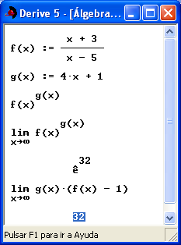

- Evalúa con DERIVE la expresión lim(f(x)^g(x), x, inf)=ê^lim(g(x)(f(x)-1), x, inf). ¿Es verdadera o falsa? Observa que debes introducir ê^ y no e^. Para ello, pulsa CTRL+e o elige ê en la ventana de símbolos si la tienes abierta ( puedes abrirla con el menú Ventana-Barra de herramientas-Barra de símbolos).

- Prueba con otras funciones, f(x) y g(x). Pero no olvides que la regla no es válida si el límite no es de la forma 1∞.

- Halla el límite cuando x → ∞ de (1+1/x)^a (puedes introducir antes a:= por si a tuviera asignado algún valor anterior).

- Comprueba los límites que aparecen en las páginas 232 y 233 del libro.

- Comprueba también los ejemplos de las páginas 234 y 235, cuando x → –∞. Obtén los límites propuestos.

- Resuelve el ejercicio 5 de la página 246 del libro.

8.3 LÍMITE DE UNA FUNCIÓN EN UN PUNTO

Para hallar con DERIVE el límite de una función, f(x), pulsa el icono o introduce directamente una de las expresiones siguientes:

LIM(f, x, a) límite de f(x) cuando x → a

LIM(f, x, a, 1) límite de f(x) cuando x → a por la derecha

LIM(f, x, a, -1) límite de f(x) cuando x → a por la izquierda

Introduce la función f(x):=x/(x^2-4). Mientras está resaltada, pulsa el icono y especifica en la casilla Punto el punto 2 para hallar el límite por “ambos lados”. Marca esto último en el cuadro Tendiendo por. Confirma con el botón Sí para ver si la expresión se adapta a lo pretendido. Por último, pulsa el icono Simplificar y observa el resultado.

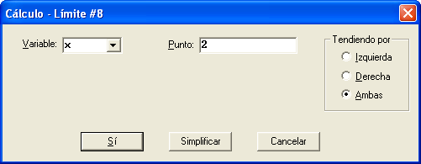

Repite de nuevo el cálculo del límite, pero esta vez “por la derecha”. Halla ahora el límite en x = 2 “por la izquierda”. Representa la función para visualizar los resultados obtenidos. Para ello:

Resalta la función colocando el cursor sobre ella y pulsa el icono para abrir la ventana de gráficos. Una vez abierta es necesario volver a pulsar el mismo icono (pero en la ventana gráfica) para que se dibuje realmente la gráfica. Cada vez que se pulse el icono se redibuja la función activa en un nuevo color.

Los iconos y de la barra de herramientas de la ventana de gráficos permiten centrar la gráfica en la posición del cursor o en el origen de coordenadas.
Elimina la gráfica de la función anterior y regresa a la pantalla de álgebra.

Introduce la expresión siguiente:

VECTOR([x, F(x)], x, 1, 1.9, 0.1)

Confirma con el botón Sí y a continuación pulsa los iconos Simplificar o Aproximar. Esto genera las coordenadas (x, f(x)) de 10 puntos, desde x = 1 hasta x = 1,9 (con incrementos en x de 0,1).

Mientras está resaltado el resultado anterior, pulsa el icono para representar gráficamente los puntos generados. (Recuerda que debes pulsarlo nuevamente en la pantalla de gráficos).

Puedes visualizar las dos pantallas simultáneamente (de expresiones o álgebra y gráfica) con la opción Ventana-Mosaico vertical.
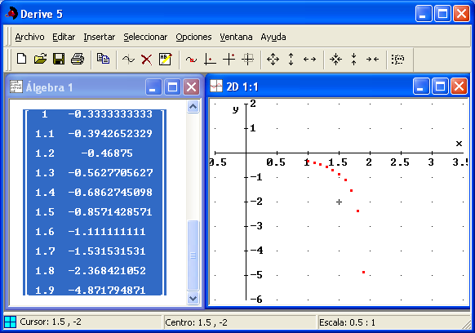

Repite la práctica con las siguientes expresiones:

VECTOR([x, F(x)], x, 3, 1.9, -0.1)

VECTOR([x, F(x)], x, 1.9, 1.99, 0.01) Utiliza el zoom si es preciso.

VECTOR([x, F(x)], x, 2.1, 2.01, -0.01)

Puedes analizar el límite de F(x) en x = −2, y en otros puntos, modificando los valores pertinentes.

Redefine la función F(x):=x^3-4x y repite las prácticas anteriores. Una vez redefinida F(x), basta situar el cursor sobre las expresiones correspondientes para resaltarlas, y pulsar los iconos , o , y .

Practica

- Introduce la función f(x):=IF(x<1, x+1, -x^2+4x-1) que aparece en la página 237 del libro. Halla los límites laterales cuando x → 1. Comprueba con lo que aparece en el libro. Representa f(x) y observa su gráfica.

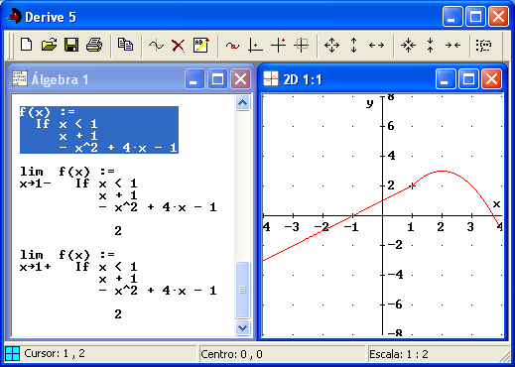

- Representa las funciones siguientes y obtén diez valores alrededor de x = 1 para cada una de ellas. Propón y calcula los límites cuando x → 1⁺:

y=1/(x-1)^2 y=1/(x-1) y=(x^2+5)

- Repite la práctica anterior con las funciones del ejercicio 1 de la página 244 del libro.

8.4 OBSERVACIÓN DE UNA FUNCIÓN EN LAS PROXIMIDADES DE UN PUNTO

Define y representa la función F(x):=1/(x-1)^2.

Pulsa en el teclado las teclas del cursor. En la parte inferior izquierda de la pantalla aparecen las coordenadas de la posición del cursor.
Pulsa la tecla F3 (en la pantalla gráfica) o el icono . El cursor “salta” a la gráfica y pasa a modo trazado. Con las teclas de movimiento del cursor (a izquierda y derecha) vamos recorriendo la función. Observa las coordenadas de los puntos que se recorren. Aparecen en la parte inferior (cursor: x , y ). Si es preciso, haz un zoom para ampliar o reducir.

Analiza los valores que va tomando la función al aproximarnos a x = 1.

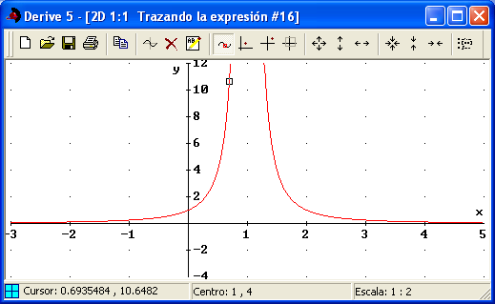

Introduce la función f(x):=(x^2-5x+6)/(x^-9). Halla sus límites en –inf, +inf, 0, 0⁻, 0⁺, 2, 2⁻, 2⁺, 3, 3⁻, 3⁺, -3, -3⁻, -3⁺. Representa la función. Pasa a modo traza (Opciones - Modo de trazado o pulsando F3) y acércate a los puntos indicados observando el valor que va tomando la función. Amplía la zona si es preciso.

Halla el límite cuando x → 0 de la función f(x):=(1+1/x)^x. Halla también los límites laterales. Representa la función y obsérvala en torno a x = 0. ¿Qué ocurre por la izquierda? ¿Debería existir el límite lateral por la izquierda?

Para comprenderlo, obtén algunos valores de la función próximos a x = 0 por la izquierda y por la derecha. Para ello, evalúa la expresión VECTOR([x, f(x), f(-x)], x, 1, 0.1, -0.01).

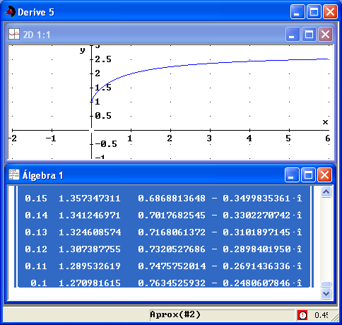

DERIVE calcula los límites en el cuerpo de los números complejos, , y cuando
x → 0– los valores complejos de (1+1/x)^{x} también tienden al número real 1, por la izquierda.

Repite la práctica con las siguientes funciones en los alrededores de los valores que indican:

y=1/(x-1)^2 en x = 1 y=1/(x-1) en x = 1 y=(x^2+5) en x = 1

y=x^2 en x = 3 y=5x/(x-5) en x = 2 y=√(3x+4) en x = 7

y=sinx+3 en x = π/4 y=3/x-2 en x = 0

y=√(x^2-3x+5) en x = 2 y=LOG(x,10) en x = 0.1

8.5 OPERACIONES CON FUNCIONES Y LÍMITES

Introduce las siguientes funciones (agrupadas entre corchetes para tratarlas conjuntamente):

[f(x):=x^2-5x+6, g(x):=x^2-9, h(x):=x/(x-3), k(x):=x-2]

Con la expresión anterior resaltada, pulsa y especifica el punto 2. Confirma con Simplificar y obtendrás los cuatro límites correspondientes.

Repítelo para los puntos correspondientes a x = 0, x = 2 y x = 3. A la vista de los valores anteriores, prevé los siguientes límites de las funciones siguientes y compruébalo después hallándolos con DERIVE:

x → 0 f(x)+g(x) f(x)g(x) f(x)/g(x) f(x)^g(x)

x → 2 f(x)+g(x) f(x)g(x) f(x)/g(x) f(x)/k(x) k(x)/f(x)

f(x)^g(x) g(x)^k(x) f(x)^k(x) h(x)^k(x) k(x)^h(x)

x → 3 f(x)+g(x) f(x)g(x) f(x)/g(x) f(x)/k(x) k(x)/f(x)

f(x)^g(x) g(x)^h(x) f(x)^h(x) h(x)^k(x) k(x)^h(x)

Puedes agrupar varias funciones entre corchetes y hallar los límites simultáneamente.

¿Cuál será el límite en x = 2 de f(g(x))? Compruébalo con DERIVE y repítelo en x = 3 para h(g(x)) y para g(h(x)).

Practica

Introduce la función f(x):=1/((x-a)(x-b)) y halla los límites laterales por la izquierda y derecha en los puntos correspondientes a x = a y x = b.

- Algunos límites no son inmediatos y requieren técnicas que utilizan derivadas y verás más adelante. Calcula con DERIVE los límites de las siguientes funciones cuando x tiende a 0, pero intenta antes predecir sus valores. Puedes representar las funciones para corroborar los resultados:

x^2logx 1/x^2-1/sinx^2sinx/x (x-sinx)/x^2

sinx^2/x^2 x/tanx (x-pi)tan(x/2)

sinxlnx xlnx/(x^2-1) xlnx

- Propón dos funciones f(x) y g(x) con límites 3 y 2 cuando x → 1. Halla los límites que se proponen en el ejercicio 1 de la página 238. Prueba con [f(x):=x^2+2x, g(x):=3x-1] y luego repítelo con otras funciones.

Haz también los ejercicios 2 y 3, considerando algún valor concreto para a, l y m, y proponiendo funciones p(x), q(x), r(x) y s(x) que cumplan las condiciones impuestas.

- Propón funciones que se adapten a las propuestas en el ejercicio 2 de la página 244 del libro y evalúa los límites que se piden.

- Comprueba con DERIVE los límites que aparecen en la página 239 y 240 del libro, y resuelve los límites propuestos.

- Halla el límite del ejercicio 6 de la página 246.

8.6 CONTINUIDAD

FUNCIONES A TROZOS

Introduce y representa la siguiente función:

F(x):=IF(x<4, x^2-9, 2x-1)

Esta función es la parábola x² – 9 si x < 4 y la recta 2x – 1 para los demás valores de x. Calcula el límite de F(x) cuando x → 4 por la izquierda y por la derecha, con las expresiones LIM(f, x, 4, 1) y LIM(f, x, 4, -1), respectivamente. Compruébalo gráficamente representando la función.

Halla el valor de a para que la siguiente función sea continua:

f(x):=IF(x≤4, x^2+a, 2x-1)

Para ello, introduce la función y halla los límites laterales con LIM(f(x), x, 4, 1) y LIM(f(x), x, 4, -1) o pulsando el icono correspondiente. El 1 y -1 finales indican “por la derecha” y “por la izquierda”, respectivamente. Iguala el resultado de ambos límites y resuelve en la variable a con el icono . Comprueba que f(a) coincide con los límites hallados.

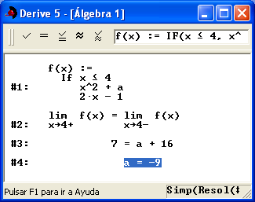

Practica

- Resuelve el ejercicio 7 de la página 246 del libro y el ejercicio 9 de la página 247.

- Observa las gráficas siguientes y trata de predecir el valor de los límites laterales en los puntos de discontinuidad. Propón en cada caso una expresión que se adapte a la situación. Toma en cada eje las unidades que quieras. Comprueba tus propuestas representando posteriormente la función.

A | B | C
D | E | F

- Describe los límites laterales que existan en los extremos del dominio de las funciones correspondientes a las siguientes gráficas (elige las unidades que quieras):

G | H | I

- Halla los límites laterales que existan en los extremos del dominio de las funciones y exprésalo correctamente:

$f(x)=\sqrt{3x−1}$ $f(x)=\text{ln}(5−x)$ $f(x)=\sqrt{4−9x^{2}}$

Representa las funciones anteriores para verificarlo y compáralas con las de la práctica anterior.

FUNCIONES racionales

Practica

- Introduce y representa las siguientes funciones. Observa sus asíntotas verticales y comprueba los límites laterales en los puntos de discontinuidad:

1/(x-2) 1/(x-2)^2 1/(x^2-2) x/(x-2) x^2/(x-2) x^3/(x-2)

- Halla los límites laterales cuando x → 2 de la función f(x):=(x^-4)/(x-2). Represéntala y comprueba por qué es continua en x = 2.

- Comprueba el ejercicio 8 de la página 247 del libro.

- Halla los límites cuando x → ∞ y cuando x → –∞ de las funciones siguientes. Halla los límites laterales en los puntos de discontinuidad (x = 1, x = 2, x = 3,
x = 0, x = –2 ):

A: $y=\frac{1}{x−1}$ B: $y=\frac{1}{(x−1)(x−3)}=\frac{1}{x^{2}−4x+3}$

C: $y=\frac{1}{x(x−2)(x+2)}=\frac{1}{x^{3}−4x}$ D: $y=1+\frac{1}{x^{2}−4}=\frac{x^{2}−3}{x^{2}−4}$

E: $y=\frac{x}{x^{2}−4}$ F: $y=\frac{x^{2}}{(x−1)(x−3)}=\frac{x^{2}}{x^{2}−4x+3}$

G: $y=x+\frac{1}{x}=\frac{x^{2}+1}{x}$ H: $y=x+\frac{1}{(x−1)(x−3)}$

I: $y=x+\frac{1}{(x−1)^{2}(x−3)}$ J: $y=x+\frac{1}{(x−1)^{2}(x−3)^{2}}$

K: $y=x+\frac{1}{(x−1)(x−3)^{2}}$ L: $y=\frac{x^{3}}{x^{2}−4}$

- Describe con límites las discontinuidades de las funciones que se representan a continuación y asigna a cada una la expresión correspondiente de la práctica anterior:

A | B | C
D | E | F
G | H | I
J | K | L

FUNCIÓN VALOR ABSOLUTO Y PARTE ENTERA

Practica

- Introduce y representa las siguientes funciones:

F(x):=|x| También puedes introducir F(x):=ABS(x) o F(x):=IF(x>0, x, -x).

F(x):=|x-1|/|x-2| F(x):=(|x+1|+|x-3|)/|x-2|

F(x):=LN(|x|) F(x):=x|sin x|

Introduce y representa la función FLOOR(x). Se trata de la “parte entera” de x.

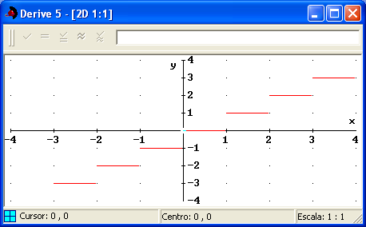

Prevé las discontinuidades de las siguientes funciones y compruébalo analíticamente con el cálculo de los correspondientes límites laterales y gráficamente con la representación de la función:

xFLOOR(x) x/FLOOR(x) FLOOR(x^2)

FLOOR(sinx) Observa los puntos donde no se anula.

Practica

- Propón funciones lo más sencillas que puedas, que presenten discontinuidades para los siguientes valores de x:

x = 5 x = 5 y x = 2 x = 0, x = 1 y x = 3

Compruébalo con la correspondiente representación gráfica.

- Propón funciones lo más sencillas posible que cumplan las siguientes características:

$$\left\{\begin{matrix}\underset{x→±∞}{\text{lím}}f(x)=0 \\ \underset{x→3^{−}}{\text{lím}}f(x)=−∞ \\ \underset{x→3^{+}}{\text{lím}}f(x)=∞\end{matrix}\right. \left\{\begin{matrix}\underset{x→±∞}{\text{lím}}f(x)=1 \\ \underset{x→3^{−}}{\text{lím}}f(x)=∞ \\ \underset{x→3^{+}}{\text{lím}}f(x)=−∞\end{matrix}\right. \left\{\begin{matrix}\underset{x→±∞}{\text{lím}}f(x)=5 \\ \underset{x→3^{−}}{\text{lím}}f(x)=∞ \\ \underset{x→3^{+}}{\text{lím}}f(x)=∞\end{matrix}\right. \left\{\begin{matrix}\underset{x→±∞}{\text{lím}}f(x)=∞ \\ \underset{x→3^{−}}{\text{lím}}f(x)=−∞ \\ \underset{x→3^{+}}{\text{lím}}f(x)=∞\end{matrix}\right.$$

8.7 TEOREMA DE BOLZANO Y DE LOS VALORES INTERMEDIOS

Introduce la función f(x):=x^3-2x^2-5x+6.

Introduce y simplifica [f(2), f(4)]. ¿Qué predice el teorema de Bolzano? Halla el punto predicho resolviendo la ecuación f(x)=0 con el icono .

Representa f(x) y compruébalo.

Pulsa F3 para pasar a modo traza y recorre los alrededores de los puntos de corte con el eje OX. Comprueba el cambio de signo observando los valores de x e y que aparecen en la parte inferior de la ventana gráfica.

Practica

- Repite la práctica con las funciones:

y = 3x – 6 y = (x – 2)(x – 5)

y = (x – 2)(x – 5) + 2 y = (x + 1)(x – 1)(x – 7)

- Comprueba el ejercicio resuelto en la página 242 del libro. Representa la función.

- Repite la práctica con tanx y [tan(pi/4), tan(3pi/4)]. Observa la gráfica y explica qué ocurre.

Considera la función f(x):=(x+1)(x-1)(x-7)+5. Busca dos valores, a y b, de forma que f(a) y f(b) tengan distinto signo. Compruébalo. Trata de aislar alguna raíz con valores próximos de a y b, manteniendo el cambio de signo entre f(a) y f(b). Aproxima a y b para predecir la raíz con dos decimales. Representa la función y compruébalo en modo traza (puedes ampliar con un zoom). Repite la práctica en otra raíz.

Resuelve la ecuación f(x)=0 para obtener los valores de las raíces.

Si una función continua verifica f(x) = 0 para x = a, ¿cambiará necesariamente de signo?

Representa y = (x–1)² para comprobarlo.

Considera la función f(x):=x^3-2x^2-5x+6.

Introduce y simplifica [f(2), f(5)]. Elige un valor k comprendido entre f(2) y f(5). Resuelve la ecuación f(x) = k para hallar el valor predicho por el teorema de los valores intermedios. Representa f(x) y trata de colocar el cursor en el punto en cuestión. Observa en la parte inferior de la pantalla gráfica las coordenadas correspondientes. Si pulsas F3, pasarás a modo traza y podrás recorrer la función más fácilmente.

Repite la práctica para otro valor de k.

Halla f(4) y f(7), y repite la práctica para otro valor de k comprendido entre ellos. Comprueba que el valor correspondiente se encuentra entre x = 4 y x = 7. Pero, ¿no podrá haber otro valor fuera de ese intervalo que cumpla f(a) = k? Considera otros intervalos como [1, 5].

- Resuelve con DERIVE los ejercicios de la página 243 del libro.

- Utiliza DERIVE para resolver los ejercicios 10, 11 y 12 de la página 248 del libro. Representa luego las funciones y sitúa el cursor sobre los puntos en que se anulan las funciones. Observa las coordenadas correspondientes. Por último, resuelve con las ecuaciones correspondientes. Al tener que hacerlo “numéricamente” en vez de “algebraicamente”, DERIVE solicita el intervalo de búsqueda. Introduce valores apropiados.

- En las páginas 249, 250 y 251 del libro se proponen numerosos ejercicios. Utiliza DERIVE para resolverlos, pero trata de prever los resultados.

